En guide til korrekt udfyldelse af afregningsskemaer for dommere i Bordtennis Danmark.
- Man finder og downloader udgaven af afregningsskemaet på Bordtennis Danmarks hjemmeside.
- Efter man har dømt en kamp udfyldes skemaet således:
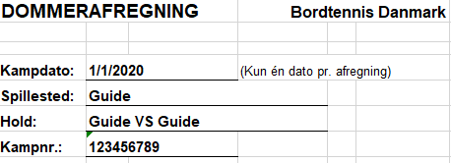
Den øverste del af afregningen udfyldes med datoen for kampen, spillestedet, de to hold der spiller og kampnummeret. Kampnummeret findes på bordtennisportalen, under den pågældende kamp.
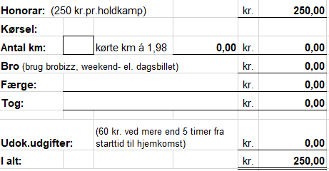
Dernæst udfyldes midten af afregningen. I den del, står der hvad vi får for at dømme en holdkamp og det er her vi skriver ned, hvad vi bruger på transport. Køres der i bil, skriver man de antal kilometer der er kørt i alt.
Bruges der offentlig transport skriver man, hvad man bruger på billetterne. Er der købt billetter til offentlig transport, bedes i vedhæfte dem i den mail i sender til afregneren. Bruges der rejsekort til rejsen, så finder vi ud af kvittering hvis der spørges efter den, da det kan være lidt besværligt at finde en kvittering for rejsekort. Har man brugt mere end 5 timer i alt, med kørsel og det hele, er man berettiget til 60 kr. i udokumenterede udgifter. Dem man skriver man selvfølgelig bare på.
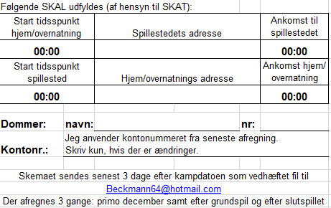
Dernæst er det vigtigt man husker at udfylde den nederste del af skemaet.
Så når i tager afsted for at dømme en kamp, så noter jer den tid i kører hjemmefra, hvornår i ankommer til spillestedet, hvornår i kører fra spillestedet igen og hvornår i er hjemme. Derudover udfylder i spillestedets adresse og jeres egen adresse. Dette er vigtigt, da det er skattefri penge vi får, og skulle skat pludselig begynde og kigge nærmere, er det vigtigt at disse fakta står korrekt, for vores egen skyld.
Til sidst skriver i jeres navn og dommernummer og så det kontonummer i gerne vil anvende. Som der står skal i kun skrive noget hvis der er ændringer. Hvis der er ændringer i jeres kontonumre, så skriv lige at i har ændret det i mailen i sender også, da det gør det nemmere for afregner at opdage ændringerne.

I skal også gemme dokumentet, og gemme det i et særligt navn. Grunden til i skal gemme det i et særligt navn, er for at gøre det nemmere for afregner og Bordtennis Danmark, at holde orden i afregningerne.
Dokumentet gemmes med navnet. ” Dato hold – hold, Navn ” Altså kunne det se sådan her ud:
26-10-19 Næstved – Herlev, Mark Beckmann
Hvis man har damesamlinger, skriver man selvfølgelig bare ”damesamling” i stedet for holdene.
Det gemmes således:
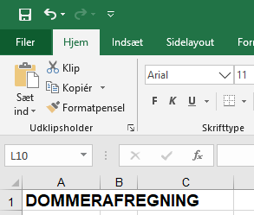 Tryk på ”filer” i øverste venstre hjørne.
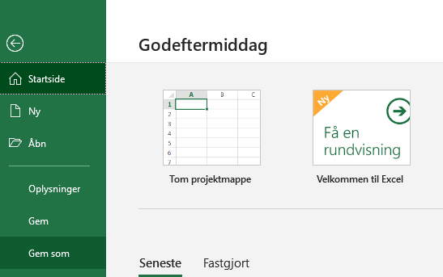
I venstre side af det der bliver åbnet efter man har trykket på filer, trykker man på den knap der hedder ”Gem som”
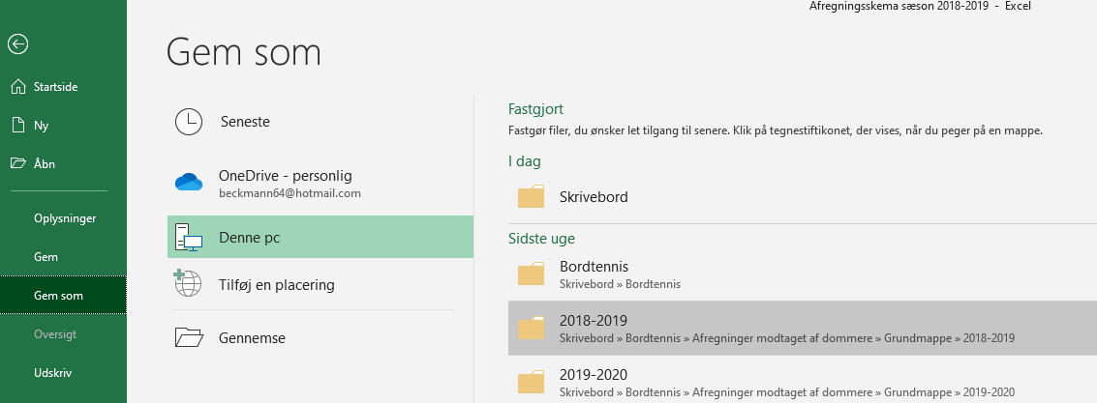
Derefter vælger i en mappe at gemme filen i.
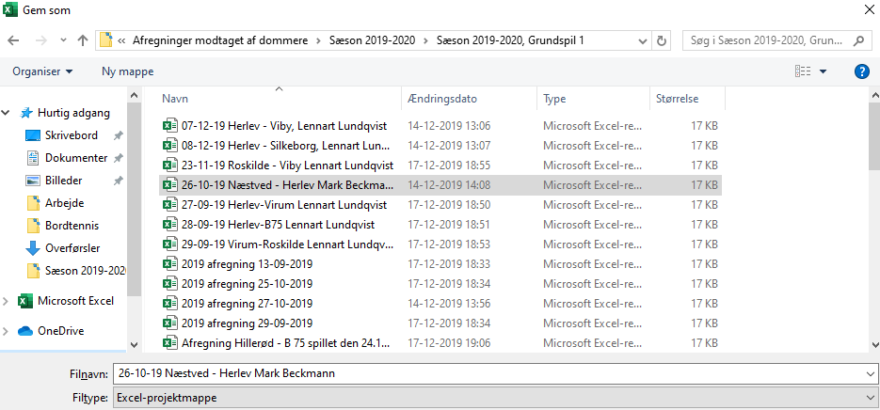
Der hvor der står ”FILNAVN” Skrives navnet som beskrevet ovenfor.
Hvis man lyster kan man gemme filen som en pdf, men dette er ikke nødvendigt.
Til sidst sendes mailen til den mail der står i bunden af afregningsskemaet.

